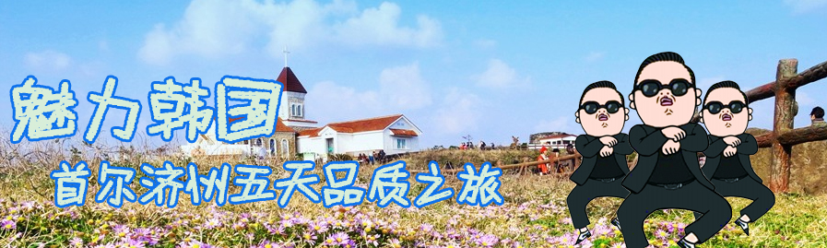
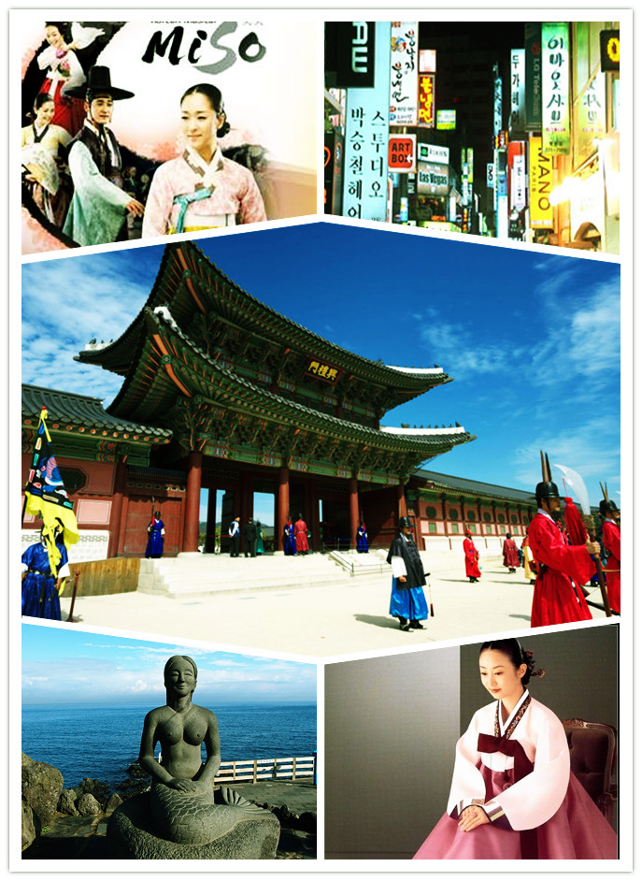


行程特色
★特别安排景点：
济州龙头岩汗蒸幕、3D冰雕馆、乐天世界、南山公园+首尔塔、泰迪熊博物馆、 泡菜制作+韩服拍照、城山日出峰、蒙古马术表演、城邑民俗村、仁寺洞等。
观景、游玩、购物、美容！！！满足多元化需求，尽在优质之旅！
★全程住宿：
四-五花精选特色酒店，保证市场第一住宿品质！，质素更胜一筹！
★食在韩国：
特别为大家安排韩式料理、马铃薯炖猪大骨汤、韩式碳烤猪排、涮涮锅+石锅伴饭+季节小菜、童子人参鸡+百岁面线等等。
★独家赠送：
赠送价值800元超级大礼包！
赠送【南山公园+N首尔塔】位于首尔中心的首尔塔是首尔的象征，也是俯瞰首尔市全景的最高点。
赠送【蒙古马术表演】看着专业的骑士骑在马上，表演着精湛的马术，其技术令人叹为观止。
赠送【泰迪熊博物馆】有憨态可掬的泰迪熊，并每人赠送一只。
赠送【仁寺洞】自由购物，享受购物天堂带来的乐趣！
赠送赠送【泡菜制作+韩服拍照】由韩国专业道地的老师傅，讲解山東大白菜的醃漬，及泡菜醃料的制作过程，接著在师傅的带领下再由贵宾们戴上乾淨的手套一層一層的刷在大白菜叶中，在融洽的气氛中完成泡菜的制作。且换上精美传统韩服尽情拍照留念！
赠送【3D冰雕馆】体验错觉艺术带给你的不可思议的感觉，
赠送【龙头岩海水温泉汗蒸幕】有温热池、冷池、三温暖及海水汤还有传统蒸烤房（传统火烤房、天气土房、黄土火烤房、冰房、森林浴房）可享受泡汤的乐趣，促进血液循环及增进新陈代谢作用，解除您一日的疲劳。
赠送至少1晚五花特二酒店享受舒适的住宿环境。
- 特别景点推荐：
【3D冰雕馆】一年四季365天，不论季节、气温都可以看到各式主题的室内冰雕展示。全年保持零下5℃，任何时后都可以感受寒冷刺骨的冬天。还可以体验利用5D错视技法通过视觉来刺激创造力与想象力的 全新概念体验式美术馆.
【乐天世界百货+乐天世界通票】神秘华丽的乐天世界，在美国和日本被称作“韩国的迪斯尼乐园”，在加拿大被称作“艾德门特MALL”。乐天世界是首尔市中心一个集娱乐参观为一体的娱乐场所，有惊险的娱乐设施、凉爽的溜冰场、各种表演、民俗博物馆，另外还可以在湖边散步，是一个愉快的主题公园。
行程一览表
天数 | 行程安排 | 交通+参考航班 | 膳食 |  |  | 酒店
D1 | 香港首尔 | CX416 1630/2110 |  |  |  | 罗成或LIO或仁川观光或维纳斯或太平洋
D2 | 首尔济州 | 7C102 1920/2025 | 酒店外 | 韩式火锅 | 韩式碳烤黑猪肉 | 济州蜜月皇冠或米兰皇冠或新岛屿酒店或 金湖酒店或首尔观光或 PALACE或玛丽娜
D3 | 济州 | BUS | 酒店外 | 养生香菇什锦火锅 | 济州海鲜餐 | 济州蜜月皇冠或米兰皇冠或新岛屿酒店或 金湖酒店或首尔观光或 PALACE或玛丽娜
D4 | 济州首尔 | 7C103 0835/0940 | 酒店外 | 童子人参鸡 | 石锅拌饭 | 松岛大桥或乐园或松岛华美达或港口花园或Golden sky或水源IBIS或首都
D5 | 首尔香港 | CX411 1515/1750 | 酒店外 |  |  | 温暖的家
参考行程
D1 | 香港Q首尔 （参考航班：CX416 1630/2110，飞行时间约3个半小时、时差1小时）
请各位游客于指定时间在指定口岸集中，由领队带领前往香港国际机场，办理登机手续后乘搭豪华航班飞往韩国首尔。
抵达后由导游接机乘车返回酒店休息。
D2 | 南山公园+N首尔塔(含电梯券、停约40分钟)→仁寺洞（停约60分钟）→泡菜制作+韩服拍照（停约60分钟）→东大门（停约1小时）→首尔Q济州（参考航班：7C102 1920/2025，飞行时间约1小时）
【南山公园】首尔最大的公园，也是《巴黎恋人》、2009最夯韩剧《花样男子》拍摄地等等众多韩剧拍摄地。公园内分布和栖息着首尔数量最多的树木和野生动物。这里不仅散步路漂亮，还可以近距离观察到松鼠等野生动物。
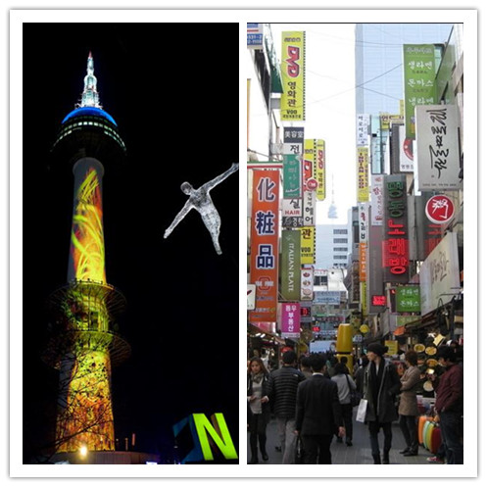
【首尔塔(含电梯券)】位于首尔中心的首尔塔是首尔的象征，也是俯瞰首尔市全景的最高点。N首尔塔的N既是南山(Namsan)的第一个字母，也有全新(new)的含义。首尔塔设有4个展望台，旋转瞭望台每40份钟360度旋转一周，天气晴朗时，可以眺望到仁川海，不仅可眺望首尔市景的全貌。设在2 Floor的洗手间被称为天空洗手间以蓝、白色调摆设，迎造出尊爵时尚百万夜景的气氛，也让洗手间成为游客必观看的风景之一，另外还有纪念品专区，让N首尔塔的美景呈现在明信片及更多相关商品让您可以带回家一再回味!
【仁寺洞】仁寺洞位于市中心是一个难得的舒适休憩空间，这裡流通著古老且富有珍贵传统的物品。仁寺洞以大道中心，两侧分佈眾多巷弄形似迷宫。在这迷宫中画廊、传统工艺店、古代美术店、传统茶店、传统饮食店和咖啡厅等建筑林立。仁寺洞的店家更是各自具有独特之处，深深吸引年轻人和中年人喜爱。
【泡菜制作+韩服拍照】由韩国专业道地的老师傅，讲解山東大白菜的醃漬，及泡菜醃料的制作过程，接著在师傅的带领下再由贵宾们戴上乾淨的手套一層一層的刷在大白菜叶中，在融洽的气氛中完成泡菜的制作，且换上精美传统韩服尽情拍照留念！
【东大门】为了满足游客购意，各式各样的商品应有尽有。而且在时装及文化方面赶紧最新潮流，被称为年轻人之街。
后搭乘内陆航班飞往济州岛(飞行时间约1小时)，晚餐后入住酒店休息。
D3 | 济州  城山日出峰（停约45分钟）→涉地可支（停约45分钟）→【3D冰雕馆】（停约30分钟）→蒙古马术表演（停约40分钟）→城邑民村城（停约1小时）→泰迪熊博物馆（停约1小时）→龙头岩海水温泉汗蒸幕（停约2小时）
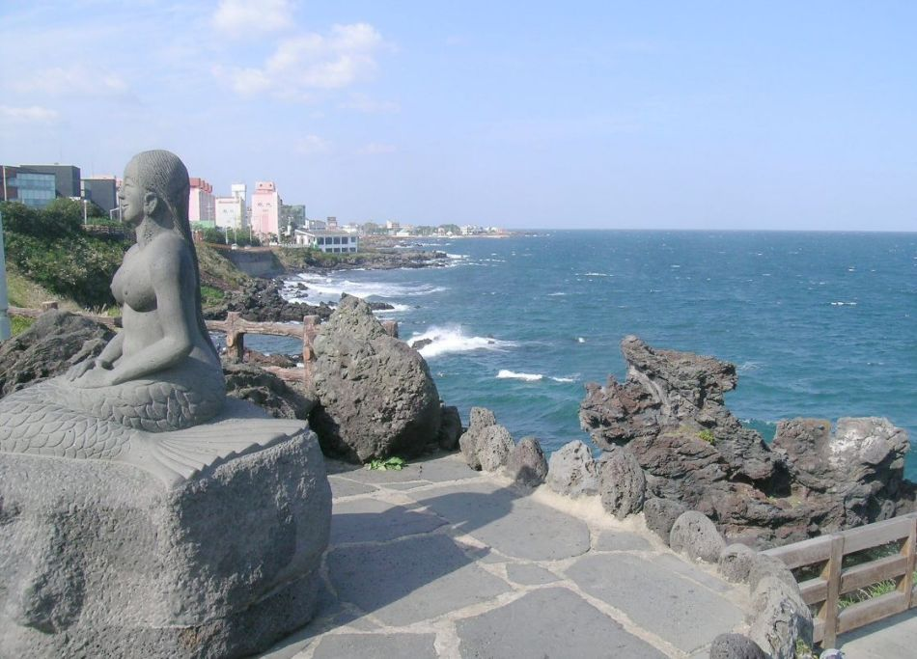
【城山日出峰】为汉拏山360个止火焰山之一，也是世界最大的突出于海岸的火山口，攀登30份钟左右到达山顶；由此也可观看日落，加上可以瞭望一片广阔的牧场，美不胜收，令人叹为观止，远眺这山峰绮丽景色。
【涉地可支】是韩剧ALL IN(宋慧乔与李兼宪主演)拍摄地，“涉地”是这一地区古代时的名称，“可支”是济州岛方言，意思是向外突出的地形。涉地可支所在的海岸悬崖上是一片宽阔的草地，这里一棵树也看不到，海岸上耸立着一块叫仙石的岩石。 涉地可支一端有灯塔，在通向灯塔的路上有防风用的石墙。石墙内是油菜田，每年四月，你就会看到最耀眼的一片黄色。
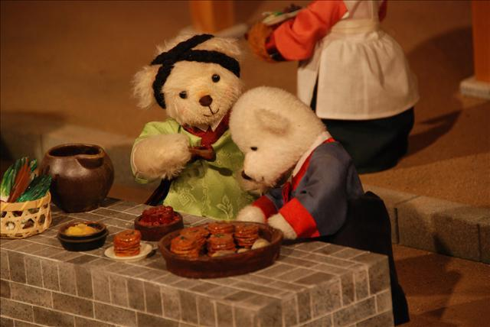
【3D冰雕馆】】一年四季365天，不论季节、气温都可以看到各式主题的室内冰雕展示。全年保持零下5℃，任何时后都可以感受寒冷刺骨的冬天。还可以体验利用5D错视技法通过视觉来刺激创造力与想象力的 全新概念体验式美术馆.
【蒙古马术表演】（此项目为我司赠送项目，如客人不参加视为自愿放弃，不退任何费用如因表演或航班时间不许可，将根据情况安排其他表演。）看着专业的骑士骑在马上，表演着精湛的马术，其技术令人叹为观止。
【城邑民村城】城邑民俗村位于济州岛的汉拿山麓，是完全保存了韩国传统的一处民俗村。尤其半山区特有的民歌、民俗游戏、传统食品、民间工艺、济州方言等无形文物传承至今。
【泰迪熊博物馆】可以见到世界各地、不同年代生產的泰迪熊。分成歷史馆(一馆)和艺术馆(二馆)以及企划展厅。在歷史馆中，可爱造型的泰迪熊再现，您不仅会被这些逗趣造型的泰迪熊弄得发笑。艺术馆内米开朗基罗创作的《最后的晚餐》和蒙娜丽莎微笑的泰迪熊造型尤其引人注目。还可以欣赏到将泰迪熊引入世界艺术之路的大师们的鲜活作品，还有深受孩子们喜欢的动画人物。这里更有世界上最小的泰迪熊，它只有4.5毫米。企划展厅展示的是根据不同时期的主题而展出各种泰迪熊。另外博物馆内的庭院里还有许多惟妙惟肖的熊雕塑和模型。
【龙头岩海水温泉汗蒸幕】有温热池、冷池、三温暖及海水汤还有传统蒸烤房（传统火烤房、天气土房、黄土火烤房、冰房、森林浴房）可享受泡汤的乐趣，促进血液循环及增进新陈代谢作用，解除您一日的疲劳。
晚餐后入住酒店休息。
D4 | 济州Q首尔（参考航班：7C103 0835/0940，飞行时间约1小时） → 景福宫（停约45分钟）→青瓦台（停约30分钟）→乐天世界百货+乐天世界通票（停约120分钟）
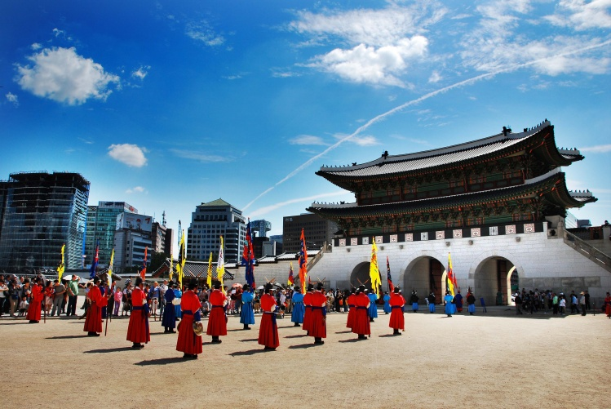
【景福宫】明成皇后拍摄地～景福宫，参观始建于1395年的李朝时代的皇宫景福宫，共占地12万6千坪，内有举行君王即位大典及文武百官朝礼仪式的勤政殿，雄伟而富丽的殿阁，烘托出极尽榮华富贵的气派，景福宫一年四季都有不同的美丽景致~春天绽放迎春花、杜鹃花四处飘香；祥瑞之喜鹊飞翔于宫中，哪份宁谧令人心旷神怡，秋天的楓叶更是把整个宫殿衬托的无比浪漫，冬季的景色就更不用说了皑皑的白雪覆盖在屋瓦上，使整个景福宫都亮了起来。（如遇休息日，将更改为昌德宫。）
【青瓦台】韩国的总统府～青瓦台，这里虽然不能让您进入官邸参观，但在指定的地点可拍照留念，一览这青色的雄伟建筑。
【乐天世界百货+乐天世界通票】乐天世界百货常年为国内外顾客提供最一流的免税购物服务，服务周到、环境优雅、商品齐全、价格合理，是韩国最具代表性的免税店之一.神秘华丽的乐天世界，在美国和日本被称作“韩国的迪斯尼乐园”，在加拿大被称作“艾德门特MALL”。乐天世界是首尔市中心一个集娱乐参观为一体的娱乐场所，有惊险的娱乐设施、凉爽的溜冰场、各种表演、民俗博物馆，另外还可以在湖边散步，是一个愉快的主题公园。
晚餐后入住酒店休息。
D5 | 首尔Q香港（参考航班：CX411 1515/1750 ，飞行时间约3个半小时、时差1小时）
早餐后专车送往仁川国际机场,代办登机手续后搭乘国际航班返回香港机场散团,结束愉快的韩国之旅！
以上行程仅为参考，具体行程（航班时刻、酒店、用餐、城市及景点游览顺序）以出团通知书为准！
地接社联系人：韩国崇仁旅行社
担 当 者：张长福
地址：韩国麻浦区西桥洞353-4尖端大厦9层
团费包含:
● 旅游团体签证费；
● 全程国际机票、往返程机场税及保安税、燃油附加费；
● 住宿当地四-五花酒店(以两人一房为标准)；
● 行程所列用餐，四个早餐（酒店外用，5000韩币/人/餐），三个午餐（5000韩币/人/餐）和三个晚餐（5000韩币/人/餐）；（如抵达仁川为20：00之后的航班，因韩国当地团体餐厅已打烊，则抵达当天的晚餐我司则无法安排，敬请理解）
● 行程表内所列的景点入场费及全程旅游观光巴士（全程用车标准：15人以上用25座或以上中巴、20人以上用30座或以上大巴）
● 旅行社责任险及含全程领队服务。
● 导游服务费￥250元/人；
团费不包含:
● 行程外之自费节目及私人所产生的个人费用，单房差等；
● 侯机转机时用餐；
● 航空公司临时通知的燃油税涨幅；
● 机场往返居住地交通费。
特别说明：
韩国酒店根据设施环境等因素用“花”来标志酒店星级。一般来说，韩国四花酒店相当于国际三星级酒店，五花酒店又分为特一级（相当于国际五星）和特二级（相当于国际四星）。因此韩国酒店星级标准与中国酒店星级标准有差异，不能相比。为保证客人住宿环境，有时会选择酒店设施较新的韩国商务酒店代替韩国四花酒店，参照国际三星级酒店标准，敬请留意：
1. 儿童团费： 12岁以下小童不占床按9折， 12岁以上小童按酒店规定必须占床，与成人同价。
2. 以上报价仅适用于中国护照持有者，香港护照及台湾护照及其它国家护照机票须加收500元/人，请来电咨询。自备签证减￥80/位，自备签证/免签等客人出入境事务（包括登机手续）须自行办理，如发生任何出入境问题，我司概不负责及不退任何费用；旅游签客人如因自身原因未能入境，我司不承担责任及不退任何费用。持香港护照的客人要自行带上其回乡证，台湾客人带上台胞证，持非中国护照的客人护照上必须检查是否备有中国入境签证。
3. 因客人自身原因造成领事馆拒签或终止签证，需收取的签证损失费300元和机票损失费（机票一旦出票，不可退票、不可签转，不可更改日期/航班/舱位；如全票未使用的情况下，可申请退税。因此，客人同时需承担机票或酒店取消费）；如因个人原因退团者，按照旅游合同相关条例处理。）
4. 用餐标准：全程含4早餐6正餐。餐用：早餐为酒店外早餐，正餐为5000韩币/人。
5. 用车标准：根据实际人数全程当地选用7-45座空调旅游车，保证一人一个正座。
6. 住宿标准：全程入住高级酒店（韩国四-五花酒店），住宿为两人标准间，每人每晚一个床位。境外酒店没有挂星制度，所以评核酒店星级基本以房间装修为标准。（高级酒店指按当地三星标准修建未挂牌的酒店），若出现单男或单女，且团中无同性团友同住，请在出发前或当地自补房差。
7. 团费已含机场税。若因航空公司原因增加燃油税，我司保留追加此部分费用的权利。
8. 团队签证不得离团，如需离团必须另外收取的费用，并在报名时说明。如客人在韩国期间需取消行程内所含项目（景点、酒店和用餐等），视同放弃，我社不退任何费用。
9.出团前需收取保证金至少人民币5万元/人（我司有权根据客人资料的实际情况要求客人增加担保金的额度），按时随团归国退还担保金；如因客人滞留或不准时随团回国，则所交保证金一律不得退回. 客人如需取消行程以内所含项目（景点，膳食，酒店等）,作自动放弃处理, 我司不退任何费用。团体签证必须于指定日期乘坐指定航班，跟团进出。如客人擅自离团，我司保留追究权利。
10.本行程为参考旅游行程，旅行社有权根据航空公司出票时的航班时间及出入港口，对行程游览的先后顺序做出合理调整，但不影响原定的标准及游览景点。最终游览行程将于团队出发前两天的18：00时前以出团通知书的形式通知您。如遇旅行社不可控制因素（如塌方、塞车、天气、航班延误、车辆故障等原因）造成行程延误或不能完成景点游览，旅行社不承担责任。此行程如不足10人，将于出团前4个工作日通知，可选择延期出发或全额退款。

